Муниципальное общеобразовательное учреждение

основная общеобразовательная школа №9

г.о. Новокуйбышевск Самарской области

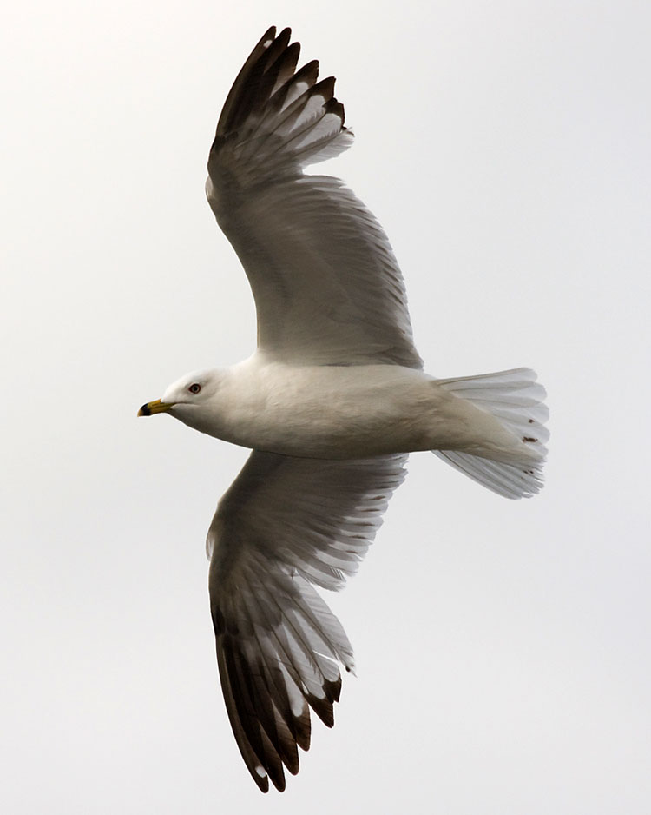

Праздник «Путешествие в Птицеград»

Составила учитель биологии Белова Н.А.

2013 год

Ученик:

На нашей планете живут чудесные создания

Они летают и поют

И землю свято берегут.

Скажите, дети, можно жить без птиц на свете?

Что случится, если птицы на земле вдруг пропадут?

Букашки, жучки, червячки на деревья нападут.

Ученица:

И съедят кору, листочки.

Обглодают ветки, почки - вот что будет,

Если птицы, если птицы, все исчезнут- пропадут!

И не будет щебетанья, дивных трелей соловья,

И сороки стрекотанья, чик-чирика воробья…

Скучно будет, знают дети,

Жить без птиц на белом свете!

Ведущий№1

Птицы - это песнь и полет. Это голоса наших лесов, степей, гор и пустынь. Песни птиц звучат на земле круглый год, голоса их слышны днем и ночью.

Ведущий№2

Птицы- дети воздух, покорители воздушного океана. Они поднимаются выше облаков, перелетают через моря и пустыни.

Ведущий№1

Птицы - дети радуги: перья их раскрашены во все мыслимые и немыслимые цвета.

Ведущий№2

Птицы- вестники радости. Каждый год они приносят нам на крыльях весну. Издавна на Руси было принято встречать ранней весной птиц, возвращающихся с юга в родные места. Прилет пернатых считали одной из радостных примет весны.

Ведущий№1
По народному календарю 9 марта-«Птичье потение, гнезд обретение. В этот день птицы начинали вить гнезда. «Видишь скворца- знать весна у крыльца»

17 марта- «Герасим -грачевник» С грачом народ связывал такие приметы: «Грач прилетел- через месяц снег сойдет» На Руси разорять гнездо грачей считалось большим грехом.
22 марта справляли именины жаворонка. Детям пекли сдобные хлебцы- «жаворонки», по форме напоминающими птичку. Празднично одетые дети ходили по селу подбрасывали вверх свои фигурки и пели песни - заклички, в которых зазывали весну.

Чтец№1
Жаворонки прилетите.
Красную весну принесите.
Принесите весну
На своем хвосту,
на сохе, бороне.
На овсяном снопе.

Чтец№2
А в апреле соблюдали обычай «отпущения птиц" на волю. «Благовещенье - птиц на волю отпущенье». Покупатели птиц тут же на рынке открывали клетки и выпускали синичек- сестричек, краснозобых снегирей, щеглов молодцов, приговаривая:
Вы по воле полетайте.
Вы на вольной поживите,
К нам весну скорей ведите.

Чтец№3
Когда люди стали опекать и охранять пернатых, появился праздник - День птиц. Впервые он был проведен в США 1 апреля. 1894 года. Вскоре День птиц стал проводиться как всенародный праздник во многих странах мира. В России с 1925 года 7 апреля праздник стал проводиться в масштабах всей страны.

Чтец№4
Прекрасен и многообразен мир птиц. Красивые, сладкоголосые, они вызывают всеобщее восхищение и любовь. Численностью пернатые превосходят всех других позвоночных, кроме рыб. Обитают буквально повсюду. Есть только одно место на земле, где не удалось обнаружить птиц - это центральная часть Антарктиды.

Ведущий№1

Сегодня мы с вами собрались, чтобы отметить праздник-День птиц. Птицы - верные наши помощники. Защитники лесов и полей, садов и огородов. Они приносят огромную помощь человеку.( слайд №2)

Чтец№5
Дятлы, скворцы, синицы истребляют огромное количество вредных насекомых.

Скворец съедает за день 300 червей и слизней
Дятел уничтожает за день несколько сот жучков-короедов.
Кукушка только за час может съесть 100 мохнатых гусениц.
Розовый скворец съедает до 200 грамм саранчи в день.
Одна сова уничтожает за год 1000 мышей.
Семья ласточки за лето съедает до 1000000 различных вредных насекомых.

Чтец 6

Дятел - лесу приятель

как заправский лекарь

он деревья лечит.

Клювом по стволу стучит

Тут же хворь определит.

Чтец 7

Вот за это птицам - честь

Очень ловко ловят мух

Наши мухоловки

Лишь мелькают тут и там

Серые головки

Чтец 8

Вихрем ласточки летают.

Что захватывает дух,

Мошек на лету хватают,

Очищают воздух

Чтец 9

Трясогузка в огороде

На пружинке будто ходит.

Вся изящна и стройна

В темной шапке голова.

Очень ловко вправо ,влево

Все шныряет то и дело,

Достает из-под комков

И жучков и червяков,

И никто не скроется от такой работницы.

Чтец 10

Кто-то там верху на елке

Виден чуть из-за иголки, Это птичка королек- золотистый хохолок.

Весит он всего 5 грамм,

Но известен по делам.

Потому, что круглый год

Работать он не устает:

Насекомых достает из хвоинок елок

И зимой он на «посту» несмотря на холод

Чтец 11

Вихрем ласточки летают,

Что захватывает дух,

Мошек на лету хватают, очищают воздух.

Чтец№6
Кроме того, многие мелкие птицы щеглы, овсянки, зеленушки, жаворонки склевывают семена и плоды сорных растений, снижая засоренность полей.

Чтец№7
А еще, поведение птиц издревле помогало предугадать изменения погоды.
Так, например:
- Тетерева и глухари в чащу прячутся - жди бурю.
- Воробьи дружно расчирикались - жди оттепель
- Вороны и галки садятся на вершины деревьев - к морозу.
- Если жаворонок вьет гнездо в ямке - лето будет сухое, а на бугорке - мокрое.
- Ласточки летают то вверх, то вниз - жди бурю.
- Если Журавли летят низко - зима будет теплая. а если высок - холодная.
- Гусь лапу поднимает - к стуже, на одной ноге стоит - к морозу, полощется в воде - к теплу, нос под крыло прячет- к ранней зиме.

Ведущий№1

О птицах сложены прекрасные стихи и песни, легенды и сказки, без птиц нам не обойтись. Невозможно даже представить нашу землю без птиц.

Чтец№7

Что за облако с небес

В озеро скатилось,

Это лебедь белая на воду опустилась.

Проплыла как пава, гордо. Величаво.

Распушила перышки, вытянула шею.

До чего ж красиво, это просто диво.

Ведущий№2

Что знаем мы о птица? Приглашаем принять участие в конкурсе

Конкурс «Словесный портрет»

Посмотришь на эту птичку, размером с воробья, и подумаешь: ну что с ней особенного? Невзрачная, серенькая, только хвостик чуть рыжеват. А вечером или ночью приди сюда, и остановишься, как вкопанный услышав ее песню -разливается она на все лады (соловей) (слайд№3).

Чтец№1

Уж ее-то ни с кем не спутаешь. Вечно она трещит, скачет с ветки на ветку, поднимает шум, как кого-то увидит. Дергает хвостом. Когда летит - машут ее белые с черным крылья, а когда сидит - белое брюшко светится. ( сорока).

Чтец№2

Важным для птичьего имени может оказаться не только место, но время. Так, эта птица прилетает к нам вместе со снегом и живет всю зиму. А весной отправляется на север (снегирь).

Чтец№3

Если вам приходилось шагать по лугу, то вы видели, как из травы взмывают птицы и как бы спрашивают вас: Чьи вы? Чьи вы? По крику и название свое получили эти птица. Иногда еще их луговкой называют, потому что живет чаще всего на лугу. (чибис).

Чтец№4

Спрос на эти птиц в мире был очень высок. Их содержали в клетках из серебра, черепахового панциря, слоновой кости. Цена такого любимца часто превышала самого раба. Ярко окрашенные, общительные птицы они любят поиграть, покапризничать. Назовите их.(попугаи).

Чтец№5

Как вы думаете, за что эта птица получила свое название? Конечно, за то, что сама людям свое имя подсказывает. Чехи, француз, итальянцы, немцы, болгары тоже обратили внимание на ее крик, поэтому и название звучит одинаково.

(кукушка).

Чтец№6

Птица подобно лучу солнца- золотая. Крылья у нее черные, а клюв красный. Увидеть ее трудно, уж очень она скрытная, но узнать ее можно по звучному, мягкому свисту. У нее флейтовая песня. (иволга)

Ведущий №2

Узнать много нового о птицах, можно приняв участие в конкурсе.

Птичий двор.

Ведущий №1 1. Назовите птиц, которых человек за несколько тысячелетий

приручил и одомашнил? (куры, утки, гуси, павлины, индейки)

2.Какую птицу называют царицей домашних птиц (курица).

3.Известно, что первоначально были приручены петухи, а куры

позже. Почему?

Рассказ о петухах. Петуха считали священными птицами, они прогоняли злых духов, петухи- певцы утренней зори,»будильники». Петухи участвовали в соревнованиях певцов, по всему свету были популярны петушиные бои, петушиные перья использовались в различных ритуальных обрядах. А также для украшения головных уборов.

4.Какая птица является символом мира и почему?

Рассказ о голубях. У римлян есть прекрасный миф. Однажды бог войны Марс собрался в поход, но, взяв в руки свой шлем, увидел, что там свила гнездо голубка. Уступая настойчивым просьбам богини любви Венеры, Марс не стал разорять гнездо и губить птенцов. Но без шлема он не мог воевать. И битву пришлось отложить.

Ведущий №2 5.Как люди используют голубей?

Рассказ об использовании голубей. Голубиная почта была распространенна еще 5 тысяч лет назад В Древнем Египте и Древнем Риме, позже - во многих других странах мира. В том числе и в России.

Мясо некоторых пород голубей употребляется в пищу. Есть голуби- контролеры - специально обученные птицы следят за конвейером, сбрасывают клювом бракованные изделия. Голуби очень сообразительные, их обучение происходит всего за 5-6 дней.

Существуют декоративные голуби.

6.Существует легенда, что 2 тысячи лет назад гуси спасли

Рим. Как это произошло?

Рассказ о гусях. Услышав, что к стенам города подходят отряды варваров, гуси подняли страшный шум. Задремавшая стража проснулась, объявила тревогу, и римляне отбросили неприятеля от стен города.

7. Для чего люди приручили гусей?

Рассказ об использовании гусей. Гусиными перьями писали. Мясо и яйца гусей употребляют в пищу.

Гуси пропалывают хлопковые поля - они выщипывают все сорные травы, не трогая хлопок. После выпаса гусей на поле не остается ни одного сорняка- 25 гусей могут целиком очистить от сорняков поле в 10 гектаров. Используют гусей в роли сторожей на заводах и фабриках, автостоянках. Там, где имеется большая территория. Заслышав шум или появление незнакомых людей. Гуси начинают громко кричать.

Ведущий№1 О птицах написано много стихов, рассказов, сказок и придумано много загадок. Предлагаем принять участие в фольклорном конкурсе.

Фольклорный конкурс

Пернатые герои книг.

Ученик

« Весь день белый гусь Мартин летел вровень со своей стаей. Будто он никогда не был домашним гусем. Будто всю жизнь только и делал, что летал. Отрывок из какого произведения? ( «Чудесное путешествие Нильса с дикими гусями.»)

Ученик
- У хозяина было три дочери. Как увидели они золотого гуся, так и захотелось им поближе посмотреть эту диковинную птицу. Отрывок из какого произведения? (Золотой гусь)

Ученик
- «Пойдем, петушок, с нами в город Бремен и станем там уличными музыкантами»- говорит осел» Отрывок из какого произведения?

(«Бременские музыканты»)

Ученик
- «Она как будто знала, что Алеша ее избавитель: кружилась около, него хлопала крыльями и кудахтала веселым голосом. Все утро ходила за ним как собачка и казалось, хочет что-то сказать ему». Отрывок из какого произведения («Черная курица»)

Ученик
- «Она не была похожа на этих красивых, белых, величественных птиц»

( «Гадкий утенок»)

Ученик
- «Раз было у нас - поймали мы молодого журавля и дали ему лягушку. Он ее проглотил. Дали другую - проглотил. Третью, четвертую, пятую. А больше того лягушек у нас под рукой не было» Отрывок из какого произведения?

(М.Пришвин. «Журка.»)

Ученик
- «Жил был желторотый воробей. Звали его Пудик. А жил он над окошком бани, за верхним наличником в теплом гнезде из пакли, моховинок и других мягких материалов» Отрывок из какого произведения?

( М. Горький «Воробьишко»)
- «Старая утка. Ввиду близившейся разлуки, относилась к дочери-калеке с удвоенной нежностью. Бедная… еще не знала, что такое разлука и одиночество» Отрывок из какого произведения? (Д Мамин-Сибиряк ««Серая Шейка»)

Ученик
- Вот полночною порой

Свет разлился над горой-

Будто полдни наступают;

Жары птицы наступают;

Стали бегать и кричать,

И вино с пшеном клевать.

И пшено с вином клевать.. Отрывок из какого произведения? (Конек-горбунок»

Ведущий №1 Предлагаем участие в конкурсе, где нужно заменить одну букву,

чтобы получилось название птиц.

Конкурс « Буква заблудилась»
- Чашка Капля Осел Лист Морока Борона Сазан Граф Куница

Ведущий №2 Предлагаем принять участие к конкурсе «Загадка- отгадка»

Конкурс «Загадка- отгадка»

Ведущие зачитывают загадки по очереди.

1.Нам в хозяйстве помогает и охотно заселяет деревянный свой дворец темно-бронзовый…( скворец)

2.На скале он строит дом, разве жить не страшно в нем?

Хоть кругом и красота, но такая высота! Нет, хозяин не боится со скалы крутой скатиться- два огромных крыла у хозяина …(орла)

1 .На одной ноге стоит, в воду пристально глядит. Тычет клювом наугад- ищет в речке лягушат. На носу повисла капля, угадаешь? Это…(цапля)

2.Всех перелетных птиц черней. Чистит пашню от червей. Взад-вперед по пашне скач, а зовется птица…(грач)

1.То не радуга, не пламя! Что за птица? Угадай! Целый день болтает снами разноцветный …(попугай)

2.Кто без ног и без свирели лучше всех выводит трели? Голосистее, нежней. Кто же это …(соловей)

1.В лесу под щебет, звон и свист стучит лесной телеграфист; «Здорово, дрозд приятель!» И ставит подпись..(дятел)

2.Распустила хвост Жар-птица, он горит и золотится из заморских к нам долин этот хвост принес..(павлин)

1. Я в любую непогоду уважаю очень воду. Я от грязи берегусь, чистоплотный серый … (гусь)

2. Окраской- сероватая, повадкой- вороватая, крикунья хрипловатая-

известная персона, а зовут ее …(ворона)

1.И в лесу ,заметьте, дети есть лесные сторожа. Сторожей боятся этих мыши: прячутся дрожа. Очень уж суровы Филины и …(совы)

2. Зимой на ветках яблоки! Скорей же собери! И вдруг- вспорхнули яблоки. Ведь это-…( снегири)

1.Вещунья. белобока, и зовут ее …(сорока)

2. В лесу ночном кукует птица. Она назвать себя боится…

ку-ку-ку- не спишь опушка, а птицу эту звать..(кукушка)

1. Какие птицы не умеют летать, зато плавают не хуже рыб ( пингвины)

2. Какая птица не может летать. Но зато считается лучшим бегуном в мире?

1.В белых шубах ели, сосны, снег, сосулек леденцы. У кого это в морозы голос подали птенцы? (клест)

2. С какой целью люди отлавливали птиц?

1.Ходит князь по двору, придирается ко всему, двойная бородка, царская походка, набок колпачек, рябенький сюртучек. (петух)

1.Длинноногий, длинношеий, длинноклювый, телом серый. А затылок голый .красный бродит по болотам грязным.( журавль)

2.Какая птица не садится ни на землю, ни на воду, ни на дерево? (стриж)

1. Какая птица видит в темноте? (сова)

Ведущий №4 Ребята давайте вспомним пословицы и поговорки о птицах

Конкурс «Птичьи мудрости»

- Слово не воробей- вылетит не поймаешь
- Старого воробья на мякине не проведешь
- Гусь свинье не товарищ.
- Как с гуся вода
- Не считай утят, пока не вывелись
- Кулик не велик, но все таки, птица
- Ворона- сове не оборона.
- Всякая сорока от своего языка погибает

Ведущий №1

Птицы дороги нам не только из-за приносимой пользы, но и как украшение нашей чудесной Родины. Нужно охранять их. Помогать пережить неблагоприятные условия.

Чтец №3

Как птице перезимовать?

Известно, что у птиц нет ни халатов ватных, ни байковых рубах.

Чтец №4

У многих даже нет гнезда: он и в грозу и в град.

И под дождем, и в холода

На ветках сидя спят.

Чтец №1

Но если долго снег идет,

И долго длится вьюга,

Тогда, друзья, приходится

Пичугам нашим туго.

Чтец №2

Скорей на помощь, дети!

Вот в этот самый трудный час

Спасенья птицы ждут от вас.

Кормите их! Согрейте!

Чтец №3

Повесьте домик на суку!

Рассыпьте крошки на снегу,

А то и манной каши.

И оживут бедняжки!

Чтец №3

По небу весело скользя,

Взлетят пернатые друзья

И пропоют, чирикая:

«Спасибо вам, великое!»

Ведущий№

Ребята мы с вами можем помочь нашим пернатым. Для этого надо развесить кормушки и скворечники, подкармливать птиц зимой и весной.

Слушают песню «Просьба» А. Пахмутовой

